**AN34** *Scheda creata il 29 settembre 2025*

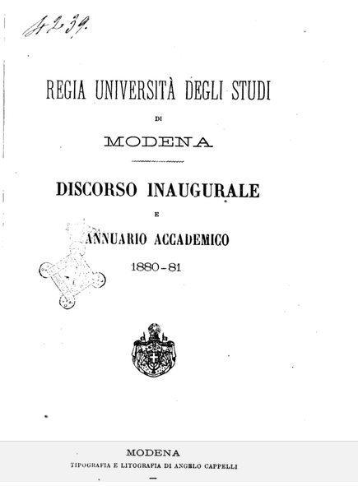 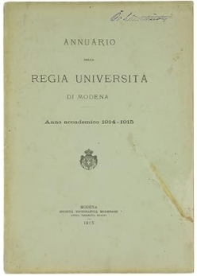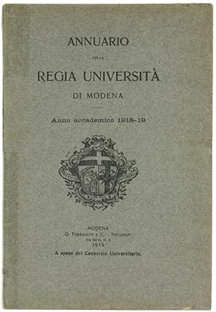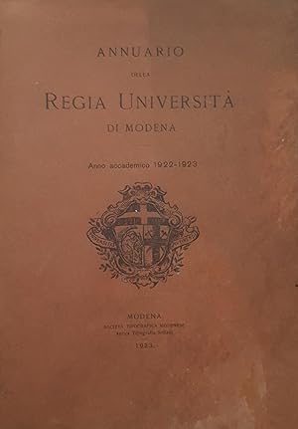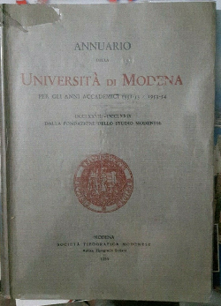

**Descrizione storico-bibliografica**

\***Calendario per le scuole della R. Università degli studj in Modena e per le scuole universitarie di Reggio nell'anno scolastico** ... - 1859/60. - Modena : Eredi Soliani, 1859. – 1 volume ; 22 cm. ((Annuale. - MOD1638900

\***Annuario scolastico della R. Università di Modena**. - 1860/61-1870/71. - Modena : Eredi Soliani, 1860-1870. – 11 volumi ; 24 cm. - MOD0585722

**\*Discorso inaugurale e annuario accademico** ... / Regia Università degli studi di Modena. – 1871/72-1888/89. - Modena : A. Mantovani, 1871-1888. – 18 volumi ; 24 cm. ((Annuale. – L’editore varia: Tipografia e litografia di Angelo Cappelli. - RMG0022198

**Copia digitale:** [1880-81](https://books.google.it/books?id=BldVmFq_KUsC&printsec=frontcover&hl=it&source=gbs_ge_summary_r&cad=0#v=onepage&q&f=false)

**\*Annuario della Regia Università di Modena** : anno scolastico ... - 1889/90-1934/35. - Modena : Antica Tipografia Soliani, 1889-1934. – 46 volumi ; 24 cm. ((Annuale. - L'editore varia. – RMG0022199

Variante del titolo: *Annuario della R. Università di Modena

Dal 1929 ha come appendice: *Rassegna per la storia della Università di Modena e della cultura superiore modenese [E435]

**Copia digitale:** [1897-98](https://books.google.it/books/about/Annuario_della_Regia_Universit%C3%A0_di_Mode.html?id=RHiRr3hAu0AC&redir_esc=y)

\***Annuario della Università di Modena** : per l'anno accademico. – 1942/43-1982/83. - Modena : S.T.M., 1945-1984. - volumi ; 24 cm. - RMG0022199

Fino al 1981 ha come appendice: *Rassegna per la storia della Università di Modena e della cultura superiore modenese [E435]

\***Annuario della Università degli studi di Modena e Reggio Emilia**. – 2003/04-2006/07. – Modena : [s.n., 2004-2007]. – 4 volumi. - RMG0022199

Autori: Università degli studi <Modena>

Soggetto: Università - Modena – Annuari – 1859-2007